Práctica Circuitos Electrónicos 8

Informe Prepráctica

Óscar Gómez Borzdynski

Jose Ignacio Gómez García

**Ejercicio 1:**

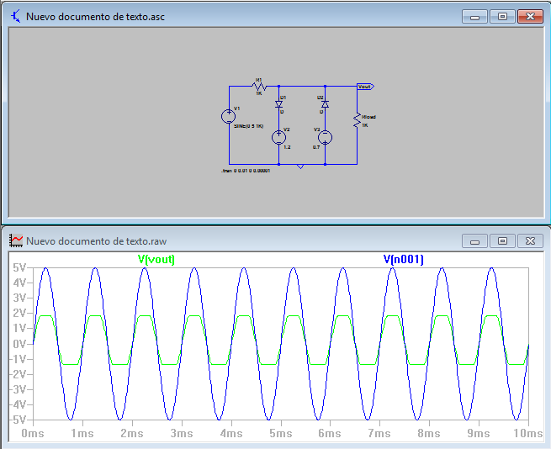

Podemos apreciar que el circuito recorta el voltaje, siendo este siempre positivo.

El valor mínimo de es de -1.37V y el máximo de 1.86V

Para hallar el punto de conmutación de los circuitos decidimos tomar el máximo, en este caso el valor del voltaje de salida es de 1.86V. Para realizar los cálculos nos fijamos que en ese instante la fuente sinusoidal da 5V, por lo que procedemos a calcular el valor con esos valores.

El valor obtenido es:

Variando los valores de V2 y V3, vemos que el máximo puede aumentar hasta los 2.5V, mientras que el mínimo llega a los -2.5V. Lo que nos hace pensar que en esos casos el circuito se comporta como un divisor de tensión.

**Ejercicio 2:**

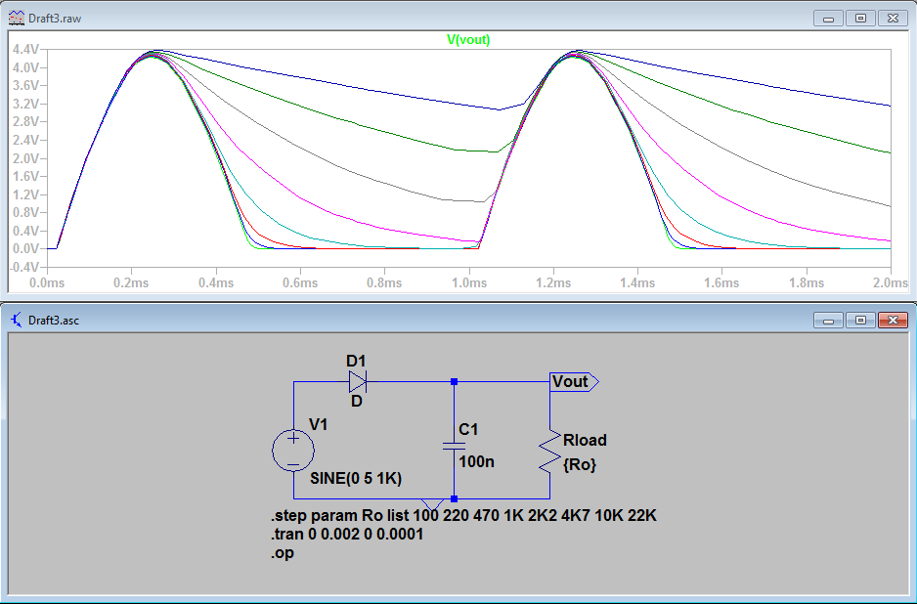

Podemos observar el proceso de carga y descarga del condensador durante el transcurso del tiempo y en función de los valores de Rload. La línea superior (Azul oscuro) corresponde a la resistencia de 22KΩ, mientras que la línea inferior (Verde claro) corresponde a la resistencia de 100Ω. Podemos tomar los siguientes datos:

|  |  |  |
| --- | --- | --- |
| Resistencia (Ω) | Máximo (V) | Mínimo (V) |
| 100 | 5 | 0 |
| 220 | 5 | 0 |
| 470 | 5 | 0 |
| 1K | 5 | 0 |
| 2K2 | 5 | 0.168 |
| 4K7 | 5 | 1.04 |
| 10K | 5 | 2.14 |
| 22K | 5 | 3.06 |